环球志愿者大冲关游戏

- 活动时间
11月29日14：00-17：30
- 集合地点
环球中心正大门左边通道
- 活动流程
1.10：30-12：00 工作人员于正门大厅处集合并前往各游戏点进行活动场地布置和物料准备，了解比赛流程和规则，踩点等。
2.13：20 工作人员就位
2.13：40-14：00 签到、集合
带队工作人员（10名）：负责队伍对接、签到
游戏点位工作人员（30名）：到各个点位准备
3.14：00-14：10 主持人宣布活动规则，流程
4.14：20-17：30 游戏时间
带队工作人员(10名)在指定游戏地点(环球味道/默契拼单/高空拼图/环球对决),负责通知每队所有队员在固定时间段集合,统一进行游戏。

- 游戏环节安排及人员分工

序号 | 活动内容 |  |  | 时间 | 备注 | 工作人员 | 工作内容
1 | 活动开场 |  |  | 14:00-14:10 | 开场及规则介绍
2 | 摇一摇，赢积分 |  |  | 14:10-14:20 | 同时进行 | 5 | 统计10队摇出的分数并排名；负责配合滑行对决现场布置及活动执行
3 | 寻宝大战 | 寻宝大战 |  | 14:20-15:50 | 同时进行 | 10 | 带队工作人员
3 | 寻宝大战 | 环球味道 |  | 14:40-14:50/15:00-15:10 | 分为两批 | 10 | 分为5家餐饮商户，每个点位2人负责进行计时及评分，环节结束后回到出发点，辅助寻宝大战、默契拼单的统计工作
3 | 寻宝大战 | 默契拼单 |  | 15:30-15:50 | 同时进行 | 5 | 默契拼单的组织及统计工作
4 | 高空拼图 |  | 15:50-16:50 |  | 分为两批 | 10 | 负责组织及统计（拼图回收、计时、计数、现场秩序维护）
5 | 滑行对决 |  | 15:50-16:50 |  | 分为两批 | 10 | 负责组织及统计（现场评判、计时、计数、现场秩序维护）
6 | 活动结束 |  | 16:50-17:30 |  | 成绩公示 | 5+5 | 负责所有活动分数审核、汇总、公布

1分队：带队工作人员10人
2分队：环球味道、滑行对决 10人
3分队：高空拼图 5人
4分队：摇一摇、默契拼单、汇总成绩 5人
5分队：环球味道、冰上对决 10人
共计：40

六、游戏规则
- 微信摇一摇——1F主通道（魔法气球旁）
游戏规则：各队成员依次关注环球中心微信公众号，并参加游戏。
游戏流程：
- 关注环球MALL微信公众号
- 回复“大冲关”即可获得 “摇一摇”游戏二维码，长按二维码进入游戏，每人限摇一次。
- 10分钟后，工作人员宣布游戏结束。
评分标准：
按照队伍分数总数进行排名，第一名获得10分，第二名获得9分，以此类推。
工作人员：5人

- 寻宝大战——环球购物中心
游戏规则：各队以第一关积分排名为顺序，进行抽取寻宝任务卡，每个队伍根据任务卡提示进行全场寻宝（商品）任务时限为1小时20分钟，最终以完成任务个数、任务时间为评判标准。
任务内容：
- 任务袋内含有一张商品及环球中心标志地点/物品集合图（60个）、1个四川青年志愿者协会吉祥物、3个徽章。
- 要求队伍每人在购物中心内寻找到3个并与其拍照，在所有照片内需含有吉祥物照片10张、含有徽章照片20张，在规定时间内，以每队完成人数、吉祥物及徽章照片数量，综合评分。
- 寻宝过程中，每队规定时间内到达附加任务地点，并在规定时间内完成任务即可继续进行寻宝。
【附加任务1-环球味道】（4F指定餐饮商户）
游戏规则：全队共同品尝一道菜，讨论后说出此道菜的配料、烹饪步骤。
评分标准：在10分钟内，以正确程度评分，（第一名积10分/第二名积9分/第三名积8分/后面依次类推）
【附加任务2-默契拼单】（1F大厅集合点）
游戏规则：按照队伍到达顺序抽取拼单价格（888/999/6666/8888），进行附加任务抽签在已找到的商品中按照记忆任意进行商品价格拼单（最多选取20个商品）
评分标准：在15分钟内，以差距从小到大排序，排出名次。（第一名积10分/第二名积9分/第三名积8分/后面依次类推）
时间安排
序号 | 活动内容 | 时间 | 备注
1 | 寻宝大战 | 14:20-15:50
2 | 环球味道 | 14:40-14:50 | 第一批（5个队伍）
2 | 环球味道 | 15:00-15:10 | 第二批（5个队伍）
4 | 默契拼单 | 15:30-15:50

- 高空拼图——4F玻璃天桥

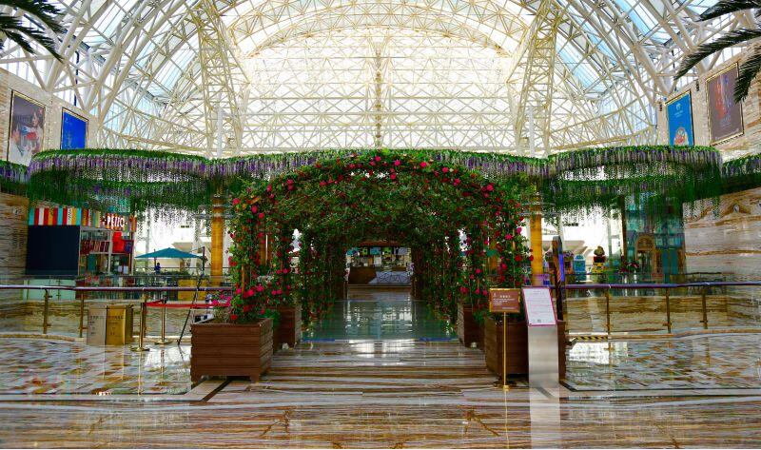
游戏规则：
每队派三人一组，参与拼图，工作人员会出示样板，每组观察三十秒，之后凭记忆摆出。用提供的PT板在高空玻璃上摆出正确logo图案之后，每队一人轮流做俯卧撑，每人做俯卧撑需连续不断，且不可闭眼，自动放弃或停顿超过十秒钟者则换下一位组员上场。
游戏流程：
- 工作人员线宣布游戏开始后，每队先分好拼图的人进行拼图。
- 拼图被确定合格后，每队开始做俯卧撑,工作人员在一旁计数，并监督。
- 5分钟后，工作人员宣布时间到，游戏结束。
评分标准：
根据每队所做俯卧撑总数的多少进行排名，第一名获得10分，第二名获得9分，以此类推。

4.冰上对决——4F冰场
游戏规则：
各队选派选手在冰上进行滑行对抗赛
游戏流程：
- 各队到达活动地点，按照到达顺序进行分组，每次两组进行比拼 ，每队全员进行比赛
- 每队将会获得20个气球，选出3名投手，轮流进行吹气球及投掷；选出2名接球手，两人分别背带接球筐，在规定区域内轮流进行接球；其余队员在规定区域等待接球手接住气球后按顺序，取出气球，通过指定障碍即算完成
- 游戏时间为5分钟
评分标准：
根据各队在规定时间内，完成数量进行排名，第一名获得10分，第二名获得9分，以此类推。

